Co-enseignement Activité 11 : Thermographie infrarouge TSMS1
Problématique : effectuer une activité de maintenance préventive sur un transformateur électrique triphasé vérification de la température des enroulements préconisation constructeur (Transformateur 40Kva classe H (180°c), facteur de 75% S nominale.
Module maintenance préventive (M6) C21 Analyser les risques, C22 Mettre en œuvre les mesures de préventions adaptées, C23 Réaliser des opérations de maintenance préventive.
Savoirs Physique et Chimie : S4.8 transferts thermiques.

Une caméra thermique est un instrument de mesure sans contact, capable de visualiser la répartition des températures sur toute la surface des machines et du matériel électrique. Elle est utilisée pour déterminer où et quand une intervention de maintenance est nécessaire, car les installations électriques et mécaniques surchauffent avant de tomber en panne. La découverte de points chauds permet de mener des actions préventives. Cela évite ainsi de coûteux arrêts de production, et pire encore : des incendies.
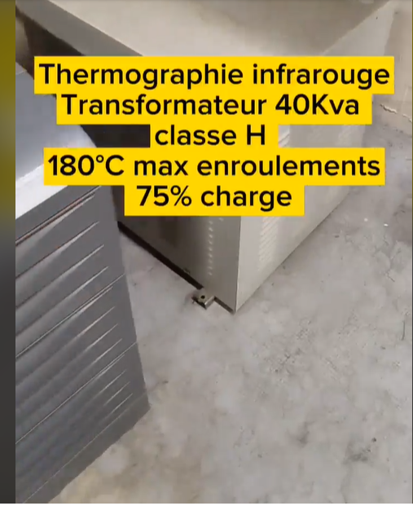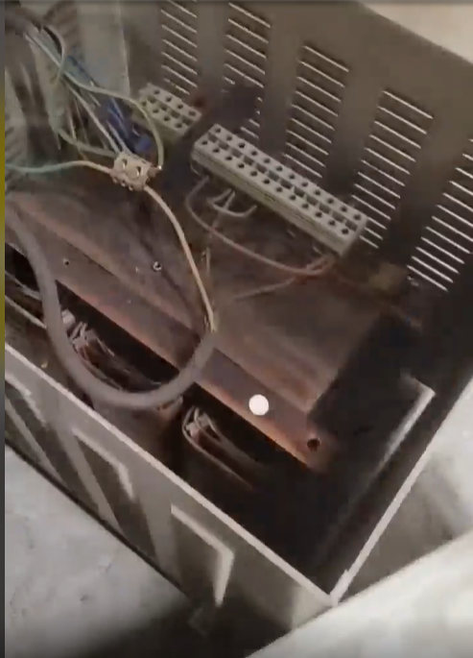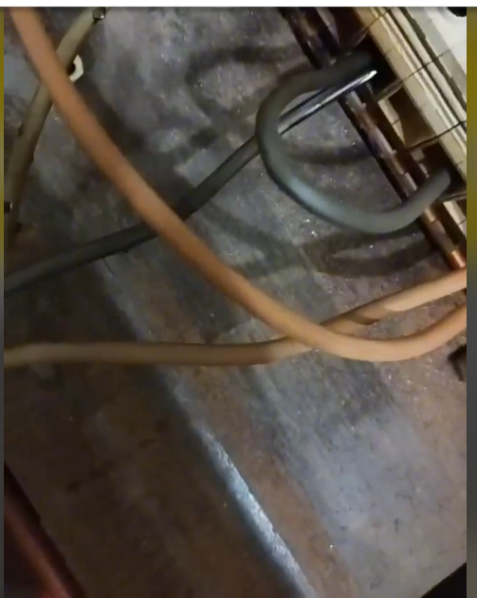
Objectifs :
- Relever et interpréter des thermogrammes sur des équipements électriques.
- Identifier les grandeurs d’influences d’un thermogramme.
Principales données techniques de la caméra thermique :
- Résolution infrarouge : 160 x 120 pixels
- Champ de vision / distance de mise au point : 31° x 23 ° / < 0,5 m
- Bande spectrale : 7,5 μm à 14 μm
- Etendue de mesure des températures : -30 °C à + 100°C ou 0 °C à 650 °C
- Précision : +/- 2°C ou 2% de la valeur lue
- Température environnementale : -15°C à +50°C
- Humidité relative de l’air : 20% à 80 % ( sans rosée)
- Indice de protection du boitier (CEI 60529) : IP 54
- Accumulateur : Lithium-ion pour une autonomie de 4 h

Compréhension des données mesurées
Mesure thermographie du transformateur triphasé
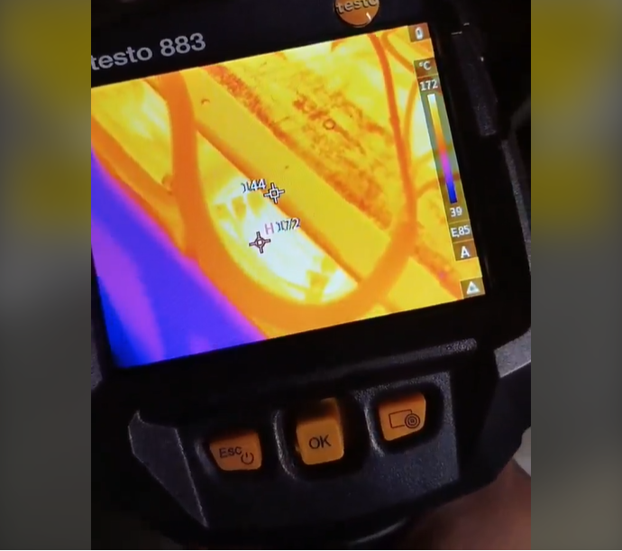
Nous avons un thermogramme de l’intérieur des enroulements du transformateur triphasé.
- Quelle grandeur physique est observée par une caméra thermique infrarouge ?
- A partir de la bande spectrale de la caméra, déterminer la plage de température en appliquant la loi de Wien (λ · T = 2,90·10⁻³).
- Comparer ces valeurs à celles indiquées par le fabriquant. Conclure.
- Quelles sont les grandeurs d’influences d’un thermogramme ? Vous pouvez effectuer des recherches sur internet.

Interprétation des mesures

- A l’aide de la caméra thermique du laboratoire, Effectuer les activités demandées sur le diaporama.
- Interpréter les différentes zones de températures. Conclure.

